项目周报(2022年10月15日至2022年11月18日:23:00)
致 邮箱: 2545380251@qq.com
自 : 20201102435 王颖
抄送 : 于海清老师
报送日期 : 2022 年 11 月 4 日
(2022.11.4；2022.11.11答辩)
2次大作业

一、项目情况
- 本人项目的设计与实现详细描述与文档系列
- 本软件的顶层数据流图如图 2-1所示。
- 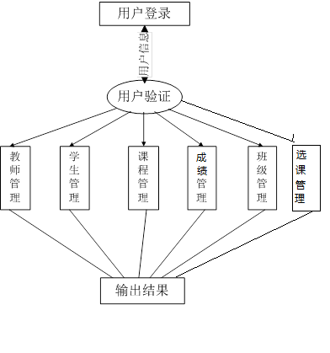
- 图 2-1 顶层数据流图
- 本软件的二层数据流图如图 2-2所示。（文档+源码！！！！！！！！！！！！！！！！！）
- 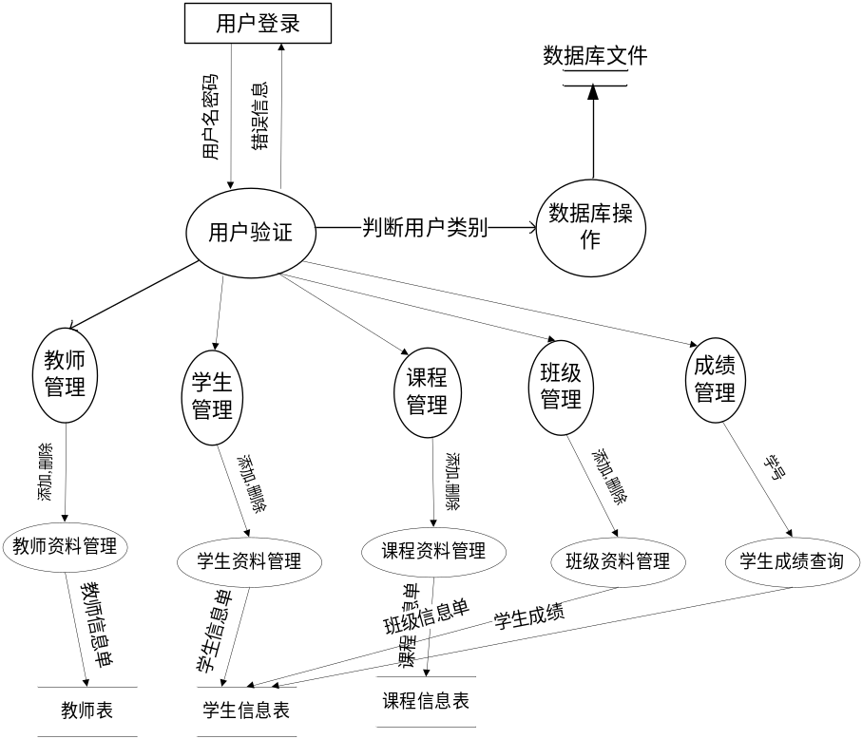
- 图 2-2 二层数据流图
- 本系统时序图如图 2-3所示。

- 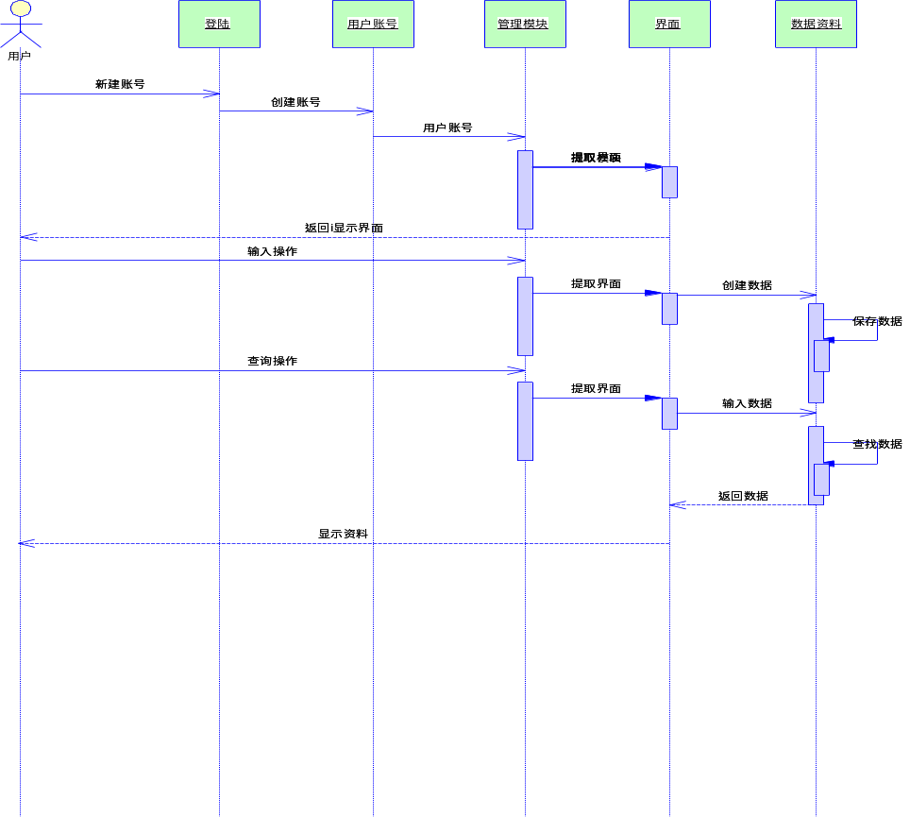
- 图 2-3 时序图

程序设计说明

模块描述
- 本软件的详细功能模块图如图 2-4所示。
- 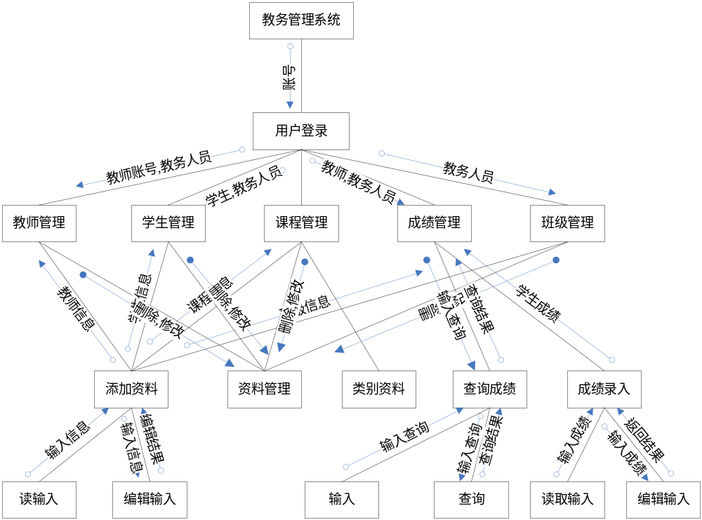
- 图 2-4 详细功能模块图

用户登录模块（ M1）
- 功能：对用户进行身份验证，通过验证则登录系统。
- 输入项目：输入用户名和密码。
- 输出项目：不同类型用户的欢迎界面（不要求完全一样，功能一样即可）。
- 本模块的界面如图所示：
- 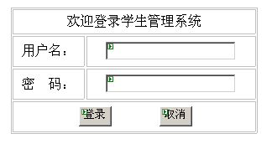

- 项目计划
主要环节计划描述，未按时完成红色标记并说明原因
阶段 | 工作描述 | 计划开始时间 | 计划结束时间 | 周序 | 实际完成时间 | 备注（特殊情况备注）
1 | 需求分析文档
2 | 概要设计和详细设计文档
3 | 软件实现
3 | 软件实现 | 2022年10月15日 | 2022年11月4日 |  | 2022年11月4日 | “软件文档”（毕业论文稿格式）+软件”最终”代码提交
4 | 测试文档+答辩 | 2022年11月4日 | 2022年11月11日 | 15周 |  | 测试文档+答辩
5 | 系统说明书+答辩 | 2022年11月4日 | 2022年11月11日 | 15周 |  | 系统说明书+答辩
6 | 期末答辩 | 2022年11月11日 | 2022年11月18 | 16周 |  | 答辩

- 本周次已经完成的工作描述(需求分析+概要设计+详细设计+源码实现:详细说明+测试文档+系统使用说明书完成的百分比)

工作描述 | 完成比例(未到时间节点可以不填写) | 备注(提交的内容标注)
软件产品 | 30%
概要设计和详细设计文档 | 100%
需求分析文档 | 100%
测试文档 | 0%
系统使用说明书 | 0%

- 本周次提交的源码功能
工作描述 | 提交代码行数(n) | 备注(运行环境特别备注)
功能1 | 100% | Pycharm
功能2 | 100% | 软件编写未完成，一些功能未完善。

- 下周次工作计划
工作描述 | 进度计划 | 备注(运行环境特别备注)
“软件文档”+软件”最终”提交 | 50% | 无
- 项目组成员
姓名 | 身份 | 负责工作 | 联系方式
组长： | 本人 | 教务管理系统的设计与实现 | XXXXXXXXXXXXXXXXX

